PRIMERAS ACTUACIONES CON LOS MINIPORTÁTILES TOSHIBA


1º Encender el ordenador y una vez que estéis en el escritorio, pinchar en inicio (símbolo de windows situado abajo a la izquierda), y a continuación en panel de control.

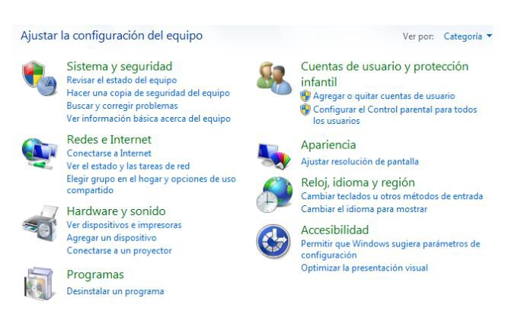
2º Ya dentro del Panel de Control pinchamos en “Programas, desinstalar un programa”

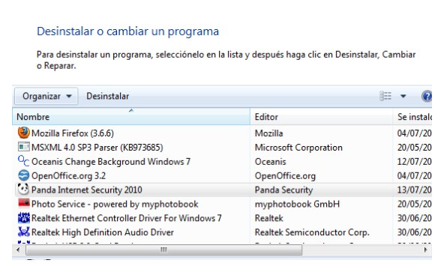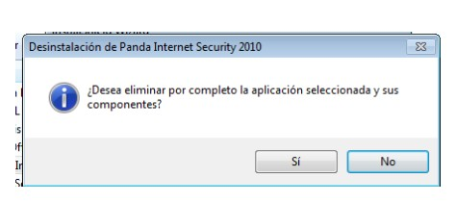
3º Después seleccionamos el programa “Panda Internet security 2010 y pinchamos en
“Desinstalar”
4º Después sale esto en pantalla, pinchad en “Sí”

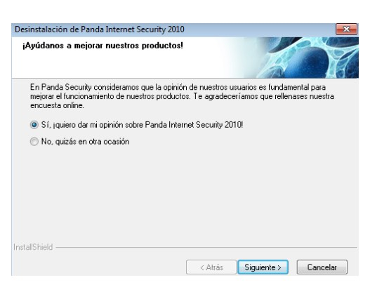
5º A continuación veréis esta pantalla, pincháis la opción “No, quizás en otra ocasión” y
después le dais a “Siguiente
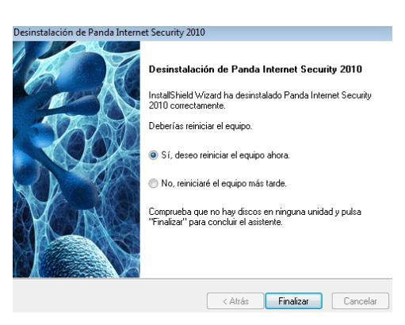
6º Al final de la desinstalación nos sale una pantalla como esta y le damos a “Si, deseo reiniciar el equipo ahora ” y después a “Finalizar” y ya hemos desinstalado el Panda.

Ahora vamos a conectarnos a la red de internet del colegio para tener internet. Los mismos pasos que vamos a hacer ahora los debéis hacer en casa para conectaros a internet en vuestra casa, solo que pondréis la contraseña de la red de vuestra casa y no la del colegio. Una vez que hayamos hecho esto una vez, ya el ordenador se conectará directamente sin tener que volver a repetir estos pasos.


1º En la pantalla del escritorio del ordenador pinchamos con el botón izquierdo en las barritas
que están abajo a la derecha al lado de la hora y la fecha.

2º A continuación te saldrá una lista con los nombres de las redes disponibles, selecciona y pincha la que pone “ALTHIA” que es la del colegio. Si estuvieras en tu casa selecciona el
nombre de la de tu casa. Si no sabes cuál es la de tu casa, normalmente viene apuntado el nombre y la clave o contraseña debajo del router.
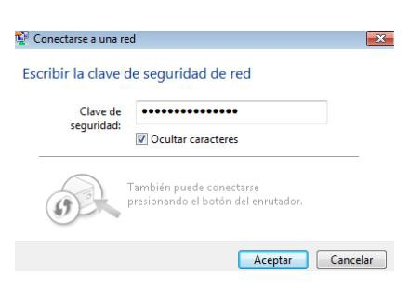
3º Una vez que ya has seleccionado la red asegúrate de que está marcada la casilla de “Conectar automáticamente” si no lo está, la marcamos. Después pulsa en conectar y te saldrá la siguiente ventana:

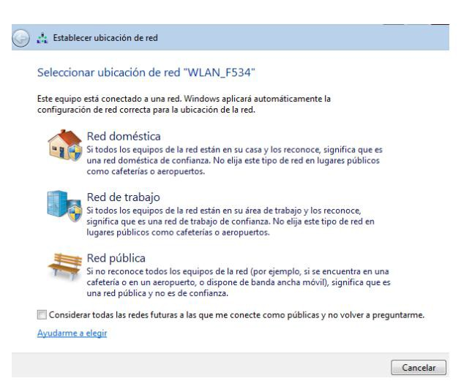
A continuación en la clave de seguridad escribimos el número: 12253040821315789123425378. Después le dais a “Aceptar” y os saldrá a continuación la
siguiente ventana:

Pincháis en la red de trabajo en el caso de que estéis poniendo la del colegio, o pincháis en red doméstica si estáis poniendo la de vuestra casa y a continuación tenéis la siguiente ventana:

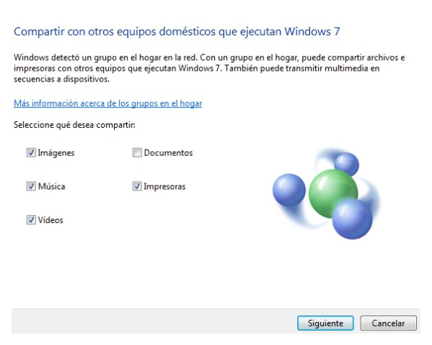

Le damos a “Cancelar” y ya estamos conectados y podemos navegar por internet.


Por último vamos a ponerle un antivirus al ordenador llamado Microsoft Security Essentials. Para ello debéis abrir el navegador Internet Explorer no otro navegador. Para ello debéis pinchar en el botón abajo a la izquierda de la pantalla. Después os sale una ventana

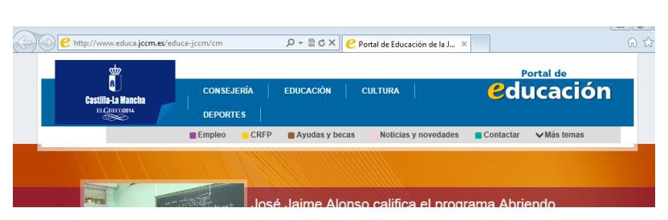
como esta en la que debéis pinchar en “Todos los programas”. A continuación en la parte
izquierda de la pantalla os sale una lista de todos los programas instalados en el ordenador, debéis pinchar en “Internet Explorer” cuyo símbolo espara abrir el navegador.

Una vez abierto el navegador os sale una ventana como esta:

Después en la barra de direcciones debéis escribir

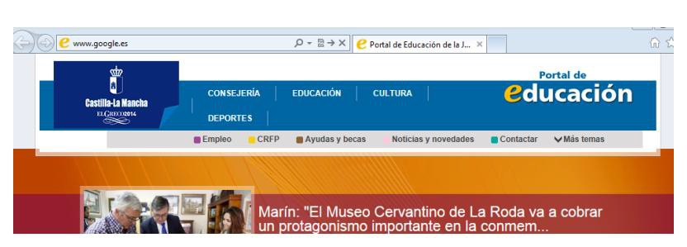
“www.google.es” (sin comillas) y a continuación pulsar la tecla “Intro”.

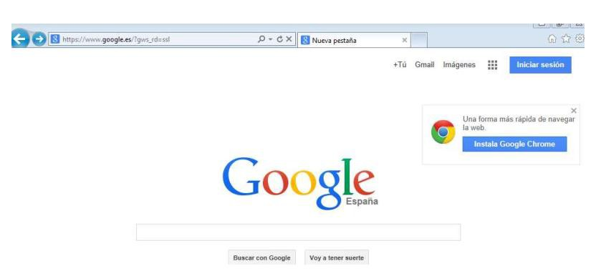
Os aparece la siguiente ventana y debéis poner en la barra de búsqueda “Microsoft security
essentials”, a continuación le dais a “buscar con google”

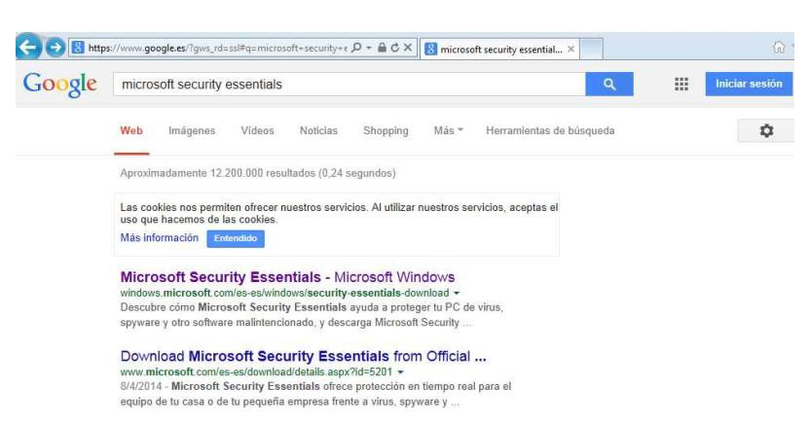
Os aparecerá esta otra ventana y a continuación debéis pinchar en el primer enlace

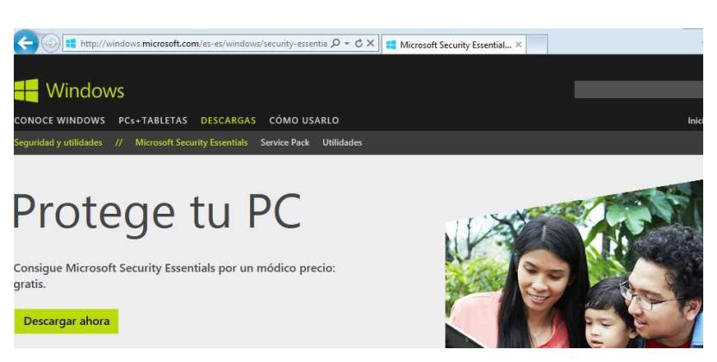
A continuación os sale esta ventana en la que debéis pinchar en “ Descargar ahora”
Os sale el siguiente mensaje en la parte de debajo de la pantalla y debéis pinchar en

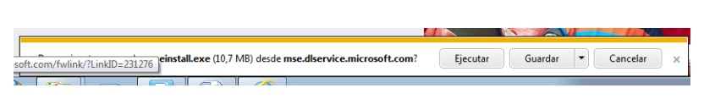
“Ejecutar”:
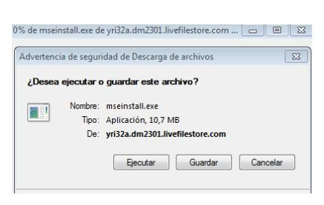
también os podría aparecer esta otra ventana en lugar de la anterior, igualmente debéis pinchar en “ejecutar”

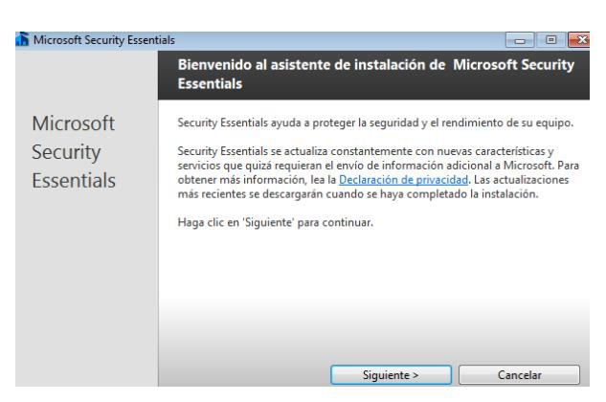
Esperáis a que se descargue y cuando acaba os pregunta si queréis que el programa realice cambios en el equipo, pinchad entonces en “Sí” y a continuación veréis esta ventana:

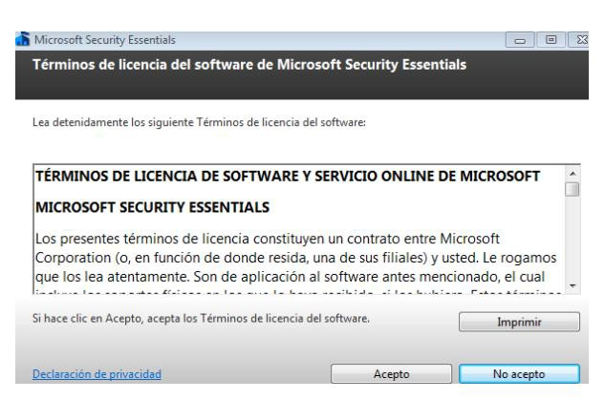
Pinchad en “Siguiente” y pasáis a la ventana:

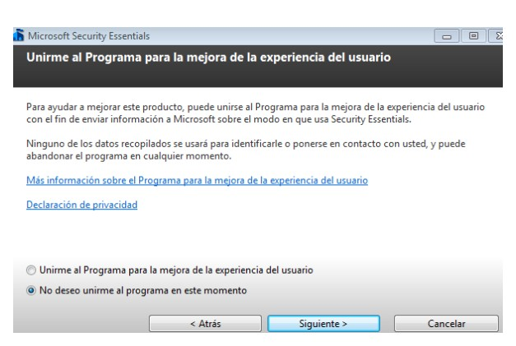
Pinchad en “Acepto” y os saldrá la siguiente ventana:
Marcáis la opción “No deseo unirme al programa en este momento” y le dais a “siguiente” y os
sale: 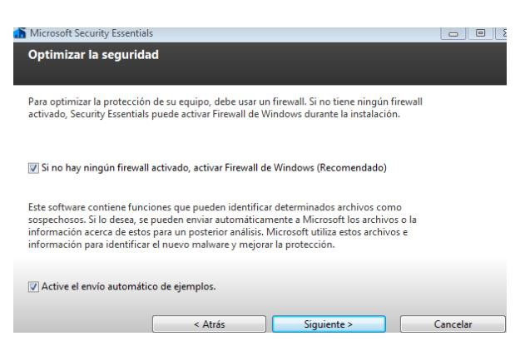
En esta última ventana os aseguráis de que las opciones con cuadradito están marcadas, si no

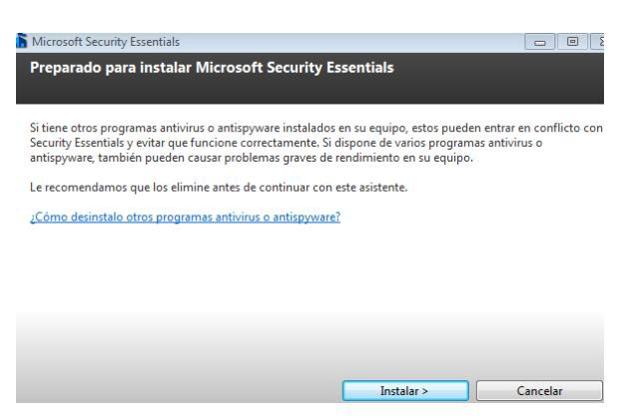
lo están las marcáis y después le dais a “Siguiente” y os saldrá:
Pinchad en “Instalar” y esperáis (tened paciencia tarda bastante en instalarse el antivirus esto es mejor que lo hagáis en casa no en en el colegio), hasta que os salga la siguiente ventana:

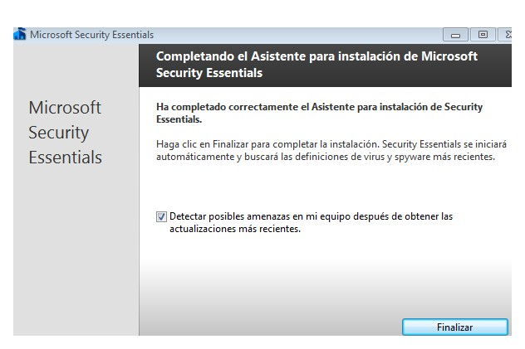

Ya lo tenéis instalado, pulsar en finalizar y os actualiza el antivirus y realiza un primer chequeo de todo el equipo.

